A Hettich redefine os lugares de trabalho
Ideias empolgantes para móveis e soluções inovadoras com ferragens na interzum 2023

Adeus ao escritório clássico – bem-vindo(a) ao novo mundo de trabalho com bem-estar. Nas peças de exposição, o fabricante de ferragens dá provas da sua perícia a nível de móveis para áreas de habitação e trabalho e mostra como se consegue alcançar uma simbiose perfeita. Atributos como bem-estar, conforto, ergonomia e multifuncionalidade são extremamente importantes para quem atualmente procura móveis de escritório e home office modernos.

A transformação das estruturas rígidas de escritórios em lugares de trabalho flexíveis, os quais integram o home office, não se deve apenas à megatendência New Work, a falta de pessoal qualificado também tem grande influência. O mercado dos candidatos tornou-se um mercado de empregadores. A atratividade de uma empresa que quer cativar a atenção de potenciais empregados qualificados também depende muito de uma cultura empresarial moderna com modelos de horários laborais flexibilizados e lugares de trabalho de escritório apelativos. A Hettich fornece inúmeras ideias de como poderiam ser os móveis para o escritório e o home office para que sejam criadas condições para um trabalho motivado e produtivo.

Home office: trabalhar de forma saudável em ambiente habitacional
O home office alcançou grande popularidade, mas também causa problemas de saúde à maioria dos trabalhadores que assim trabalha. Do ponto de vista da Hettich, os móveis do home office devem permitir uma forma de trabalho ergonómico e saudável e, ao mesmo tempo, ser integráveis no ambiente habitacional. O ideal será poder transformar o móvel numa peça de mobiliário habitacional para poder mudar do modo de trabalho para o modo de relaxamento. Com a sua reinterpretação moderna de uma escrivaninha, a Hettich consegue fazê-lo. A escrivaninha tem espaço suficiente para fazer desaparecer um home office inteiro, juntamente com a secretária Steelforce ajustável em altura. A secretária pode ser rolada para fora, colocada na sala e posicionada a uma altura adequada para um trabalho ergonómico. O interior do móvel desdobrável também oferece várias opções de arrumação para equipamento técnico e materiais de escritório. Depois do trabalho, a secretária rolante volta ao seu lugar dissimulado e as portas do móvel fecham-se, formando uma peça de mobiliário compacta. A gama Steelforce oferece a carpinteiros e fabricantes de móveis uma vasta variedade de armações de secretária reguláveis em altura para criarem soluções de lugares de trabalho personalizáveis.

A falta de espaço é um argumento frequente contra um escritório separado em casa. A Hettich prova que é possível integrar um home office em pouco espaço num móvel convencional, mais precisamente num roupeiro. Graças à sua organização interior bem pensada e ao sistema para portas de fole, o WingLine L, o roupeiro oferece espaço suficiente para albergar uma secretária Steelforce regulável em altura incluindo uma cadeira de escritório. E depois do trabalho, o pequeno escritório "desaparece" num instante.

Lugares de trabalho modernos no escritório
Um escritório moderno é caracterizado por conceitos como Desk Sharing, Open Spaces e Co-Working. O equipamento à medida das necessidades dos lugares de trabalho de escritório forma o enquadramento para poder trabalhar de forma dinâmica e flexível. O cacifo da Hettich é um móvel comunitário que satisfaz o desejo de ter um lugar fixo e seguro para guardar itens pessoais. Quem o quiser usar, pode alugá-lo através de uma aplicação gratuita. Através do Hettlock Bluetooth, os empregados podem aceder ao seu espaço de arrumação pessoal usando o seu smartphone, um chip NFC ou, opcionalmente, um código numérico ou a sua impressão digital. A fechadura eletrónica simplifica imenso a gestão dos direitos de utilizador, flexibiliza a utilização do espaço de arrumação e fornece em qualquer altura informações online sobre o estado da bateria e o histórico dos utilizadores.

A existência de lugares de trabalho de escritório apelativos e ergonómicos reflete a estima que o empregador tem pelos seus empregados. A utilização criativa do espaço de arrumação enquadra-se perfeitamente no conceito de um ambiente de trabalho dinâmico no escritório. Com o FurnSpin, não só o armário pode ser aberto e fechado, como também o seu conteúdo pode agora ser rodado. Basta um movimento com a mão para transformar uma frente fechada numa estante aberta. O espaço de arrumação fica sempre à mão, como convém, durante o horário de trabalho, sem gavetas abertas a estorvar ou portas rotativas a bloquear a passagem. As gavetas Systema Top 2000 no topo com organização interior com elementos de feltro e um tabuleiro de material 100% reciclado oferecem mais opções de arrumação sem restringir a liberdade de movimento junto à secretária. A armação de secretária Steelforce regulável em altura, com extensão do pé em madeira, conferem ao local de trabalho o seu caráter aconchegante.

A Hettich gosta de partilhar o seu know how com os seus clientes e oferece-lhes dados CAD e informações sobre a montagem de peças de exposição selecionadas, para que as possam reproduzir, ou para usarem os dados como ideia para construções próprias. Mesmo depois de a interzum 2023 terminar, existe a possibilidade de conhecer ainda mais a fundo o mundo temático do New Work, no novo website "roominspirations", ou de procurar de forma direcionada determinadas categorias e soluções. https://interzum.hettich.com

As seguintes fotografias podem ser descarregadas no Menu "Imprensa" em www.hettich.com:

Imagens
Legendas das fotografias
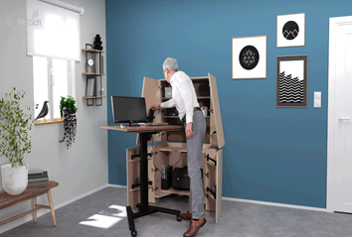
122023_a
Graças à armação de secretária regulável em altura Steelforce Pro 570 SLS SC, com rodas, a escrivaninha reinterpretada transforma-se num lugar de trabalho ergonómico de escritório. E depois de terminar o trabalho, o home office volta a desaparecer no móvel. Foto: Hettich

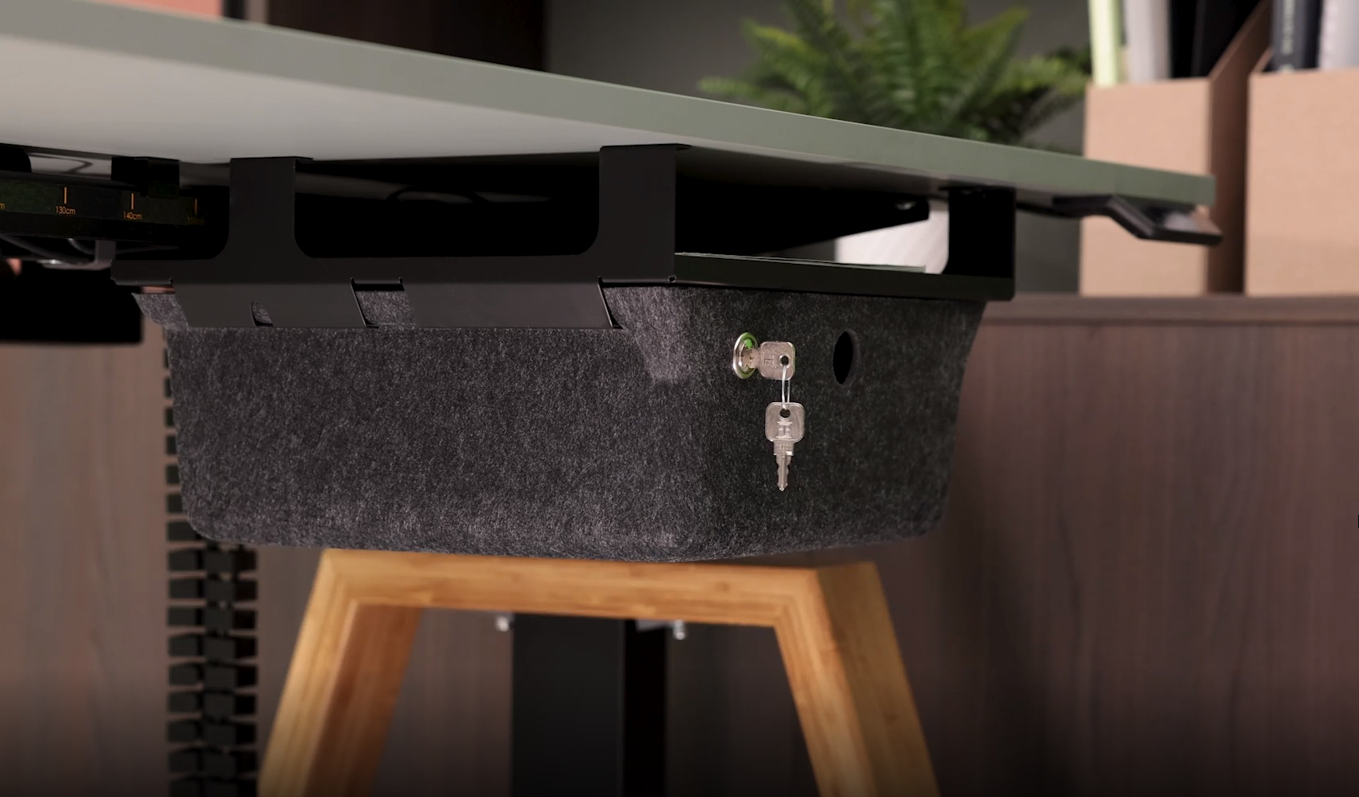
122022_b
O elemento de organização móvel com feltro debaixo do tampo confere um ambiente mais aconchegante ao lugar de trabalho de aluguer e oferece espaço de arrumação para itens pessoais. Depois do trabalho, rapidamente se volta a guardar este elemento no cacifo. Foto: Hettich

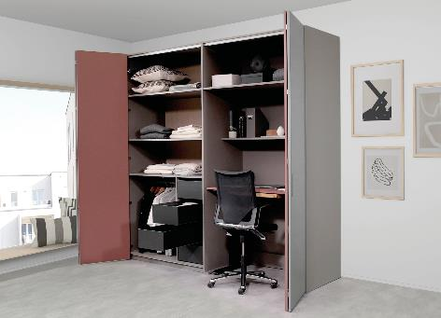
122023_c
Este roupeiro equipado com o sistema para portas de fole WingLine L alberga uma secretária Steelforce Pro 300 slim regulável em altura e a respetiva cadeira de escritório. Foto: Hettich

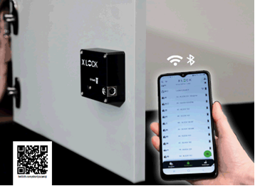
122023_d
Hettlock Bluetooth permite usar e gerir o cacifo de forma simples e flexível através de uma aplicação gratuita no smartphone. Foto: Hettich

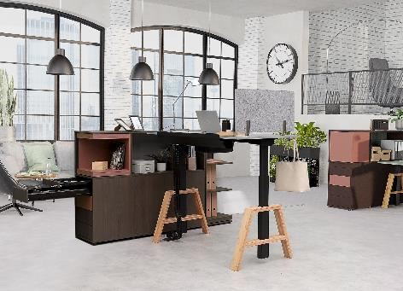
122023_e
Pés de madeira personalizáveis tornam a armação de secretária Steelforce Pro 670 SLS num destaque apelativo no escritório ou no home office. Foto: Hettich

Sobre a Hettich
A empresa Hettich foi fundada em 1888 e é atualmente um dos maiores e bem-sucedidos fabricantes de ferragens para móveis no mundo inteiro. Mais de 8000 empregados em quase 80 países cooperam para alcançar o objetivo de desenvolver tecnologia inteligente para móveis. Desta forma, a Hettich fascina muitas pessoas no mundo inteiro e é um parceiro incontornável para a indústria dos móveis, o comércio e os artesãos. A marca Hettich é sinónimo de valores coerentes: qualidade e inovação. Para fiabilidade e proximidade ao cliente. Apesar da sua dimensão e relevância no plano internacional, a Hettich preservou a sua matriz de empresa familiar. A inexistência de investidores externos, permite delinear o futuro da empresa com liberdade, humanidade e sustentabilidade. www.hettich.com

